图书分类号：
密 级：

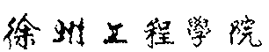
毕业论文

基于Java的上海电信机房设备分布管理系统的设计与实现
DESIGN AND IMPLEMENTATION OF EQUIPMENT DISTRIBUTION MANAGEMENT SYSTEM FOR SHANGHAI TELECOM COMPUTER ROOM BASED ON Java Technology

学生姓名 | 吴庆
学院名称 | 信电工程学院
学 号 | 20130501403
班 级 | 13计卓
专业名称 | 计算机科学与技术
指导教师 | 鲍蓉

年 | 月 | 日

徐州工程学院学位论文原创性声明

本人郑重声明： 所呈交的学位论文，是本人在导师的指导下，独立进行研究工作所取得的成果。除文中已经注明引用或参考的内容外，本论文不含任何其他个人或集体已经发表或撰写过的作品或成果。对本文的研究做出重要贡献的个人和集体，均已在文中以明确方式标注。
本人完全意识到本声明的法律结果由本人承担。
论文作者签名： 日期： 年 月 日

徐州工程学院学位论文版权协议书

本人完全了解徐州工程学院关于收集、保存、使用学位论文的规定，即：本校学生在学习期间所完成的学位论文的知识产权归徐州工程学院所拥有。徐州工程学院有权保留并向国家有关部门或机构送交学位论文的纸本复印件和电子文档拷贝，允许论文被查阅和借阅。徐州工程学院可以公布学位论文的全部或部分内容，可以将本学位论文的全部或部分内容提交至各类数据库进行发布和检索，可以采用影印、缩印或扫描等复制手段保存和汇编本学位论文。
论文作者签名： 导师签名：
日期： 年 月 日 日期： 年 月 日

摘要
随着信息化技术的飞速发展，现代信息管理系统也在各种企业中都开始流行起来。机房设备分布管理系统也在各类互联网公司扮演着不可或缺的角色，有效地将各设备间的相互关系紧密联系起来，这也大大提高了公司设备管理员的工作效率。上海电信机房设备分布管理系统是中国电信上海分公司现有的运维管理系统的扩展系统，是一个基于Java的机房设备分布管理系统，它可以方便公司机房设备管理员对公司机房内的设备进行快速地管理。
本课题所设计和实现的是基于Java的上海电信机房设备分布管理系统。本系统涉及的主要问题有：（1）登录验证模块：设备管理员通过分配的账号进入系统对设备进行管理。（2）机柜信息管理模块：设备管理员按条件查询机柜信息、使用i运维app扫描每个机柜生成的二维码获取机柜信息、通过表格导入的方式批量导入机柜信息。（3）设备信息管理模块：查询并批量导入机柜内的设备信息、查询每个设备上所包含的板卡信息。（4）板卡信息管理模块：查询并批量导入板卡信息。（5）基础数据信息管理模块：专业、局站、机房信息的增加、删除、修改、查询管理。（6）用户角色管理模块：超级管理员可以对系统的设备管理员进行增加、删除、修改、查询管理。（7）系统维护模块：系统开发历程介绍、系统开发人员介绍、管理员修改密码等相关功能的实现。
系统使用Mysql作为数据库，Tomcat作运行服务器，后端开发采用目前比较流行的Struts 、Spring和Hibernate 的Web应用程序开源框架，前端开发主要采用Jquery和EasyUI框架，前端的页面设计使用HBuilder工具，后端的业务逻辑代码使用Eclipse工具编写设计，后台的数据库开发工具使用Navicat 8.0 for MySQL。
关键词 机房设备分布管理系统；Struts；Spring；Hibernate

Abstract
×××××××××××××××××××××××××××××××××××××××××××××××××××××××××××××××××××××××××××××××××××××××××××××××××××××××××××××××××××××××××××××××××××××××××××××××××××××××××××××××××××××××××××××××××××××××××××××××××××××××××××××××××××××××××××××××××××××××××××××××××××××××××××××××××××××××××××××××××××××××××××××××××××××××××××××××××××××××××××××××××××××××××××××××××××××××××××××××××××××××××××××××××××××××××××××××××××××××××××××××××××××××××××××××××××××××××××××××××××××××××××××××××××××××××××××××××××××××××××××××××××××××××××××××××××××××××××××××××××××××××××××××××××××××××××××××××××××××××××××××××××××××××××××××××××××××××××××××××××××××××××××××××××××××××××××××××××××××××××××××××××××××××××××××××××××××××××××××××××××××××××××××××××××××××××××××××××××××××××××××××××××××××××××××××××××××××××××××××××××××××.

Keywords ×××× ×××× ×××× ××××
目 录
摘要 I
Abstract II
1 绪论 1
1.1课题研究的背景 1
1.2课题研究的现状 1
1.3课题研究的意义 1
1.4 文档的内容 1
2 开发工具及相关技术 3
2.1 Eclipse工具 3
2.2 HBuilder工具 3
2.3 Navicat 8.0 for MySQL工具 3
2.4 Struts2技术 3
2.5 Spring技术 3
2.6 Hibernate技术 3
3 需求分析 4
3.1 需求陈述 4
3.2 业务建模 4
3.2.1 业务流程 4
3.2.2 业务用例建模 5
3.2.3 业务活动图 5
3.2.4 业务静态建模 6
4 系统设计 7
4.1 体系结构设计 7
4.2 系统功能设计 8
4.2.1 机柜信息管理功能 8
4.2.2 设备信息管理功能 9
4.2.3 板卡信息管理功能 12
4.2.4 基础数据管理功能 13
4.2.5 用户信息管理功能 15
4.3 数据库设计 18
4.3.1 数据库逻辑结构设计 18
4.3.2 数据表设计 18
结论 23
致谢 24
参考文献 25
附录 26
附录1 26
附录2 26

1 绪论

课题研究的背景
随着上海电信分公司现有的运维管理系统的业务需求不断扩展，客户对机房中的设备数据管理要求更加严格。客户需要记录各个机房的机柜信息分布信息、机柜中包含的每台设备分布信息及每个设备所包含的板卡分布信息等方面的数据进行有效管理。为了解决这一问题，需要开发一个能够帮助公司设备管理员整理庞大的机房设备信息、提高公司设备管理员工作效率的系统。

课题研究的现状
在现实日常工作中，公司设备管理员需要定期记录机房的设备分布情况，再将这些数据逐条添加到Excel表格中。由于设备信息都是不定期更新的，在查询各设备之间的分布情况时很不方便，这样的记录方式费时又磨耐心，也给设备管理员之间的协作也带来了很大的困扰。而现有的一些设备管理系统普遍把业务重心放在采购记录那块，缺少设备自身属性和设备与设备间相互关系的管理。

课题研究的意义
根据课题研究的背景和现状的说明，不难看出，机房设备分布管理系统的开发更有必要了。从数据安全性方面来讲，它能够保证数据的及时性和完整性，在一定程度上也能够避免因人工误操作造成的影响，同时也避免因系统崩溃导致存放设备信息的表格丢失而带来的严重后果。从工作效率方面来讲，它能够帮助设备管理员快速查询并导入文件信息，减少了设备不定期查询所要重新整理数据的时间和精力，更提高了各个设备管理员之间协作的一致性，大大提高了设备工作员的开发效率。所以本课题就是从这些因素来解决提高工作人员工作效率以及庞大的设备数据信息处理、复杂的设备信息管理问题。

1.4 文档的内容
全文共分六个部分，各个部分的内容安排如下：
第一部分：论文的绪论部分，着重阐述了本课题的应用背景以及要给客户解决的问题。
第二部分：简单介绍了本系统所使用的开发工具及相关技术。例Eclipse、Hbuilder、Java等。
第三部分：陈述了设备分布管理系统的需求以及业务用例建模。
第四部分：系统设计部分，主要包含体系结构设计、系统功能设计、数据库设计和安全性设计四大部分。
第五部分：系统实现部分，主要展现了系统实现的具体情况和相关的功能说明。
第六部分：系统测试部分，主要展现了系统各个功能模块的测试用例。

2 开发工具及相关技术

2.1 Eclipse工具
本系统将 Eclipse 当作 Java 集成开发环境（IDE）来使用。Eclipse是使用Java语言开发的，但它的用途并不限于Java，它也支持目前流行的其他编程语言，如：C/C++、PHP、Android等。Eclipse深受广大程序员的喜爱，大大提高了开发者的工作效率。

2.2 HBuilder工具
HBuilder是DCloud（数字天堂）推出的一款支持HTML5的Web开发IDE。它的编写用到了Java、C、Web和Ruby。HBuilder本身主体是由Java编写，它基于Eclipse，因此兼容Eclipse的插件。第一次接触HBuilder，还是在大三的Html5富界面设计课程中。它给我的感觉就是快速、方便，能利用完整语法提示和代码输入法、代码块等，大幅提升HTML、js、css的开发效率。

2.3 Navicat 8.0 for MySQL工具
Navicat for MySQL是一款强大的 MySQL 数据库管理和开发工具，利用图形界面能方便用户对数据库的开发、增删改、权限管理等操作。当然，使用它的前提是已经安装了mysql的数据库。本系统采用的就是比较流行的Mysql来开发后台数据库。

2.4 Struts2技术
Struts2是基于MVC设计模式的Web应用框架，它在MVC设计模式中，作为控制层来建立模型与视图的数据交互。Struts 2以WebWork为核心，采用拦截器的机制来处理用户的请求。

2.5 Spring技术
Spring是一个轻量级的IOC（控制反转）和AOP（面向切面编程）容器框架，是企业应用开发的“一站式”选择，并贯穿表现层、业务层及持久层。Spring能有效地组织中间层对象，它能消除在许多工程上对Singleton的过多使用，减少了系统的可测试性和面向对象特性。本系统采用Spring来获得管理对象，大大提高了系统的开发效率。

2.6 Hibernate技术
Hibernate是一个开放源代码的对象关系映射框架，它对JDBC进行了非常轻量级的对象封装，它将POJO与数据库表建立映射关系，是一个全自动的orm框架，hibernate可以自动生成SQL语句，自动执行，使得Java程序员可以随心所欲的使用对象编程思维来操纵数据库。本系统采用的是目前比较流行的SSH后端服务框架，从而降低了开发时间成本。

3 需求分析

3.1 需求陈述
本系统主要完成设备管理员和超级管理员登录系统对机房的机柜、机柜中的设备、设备上的板卡进行管理、基础数据（专业数据、局站数据、机房数据）信息的管理、系统维护（系统的开发历程、系统的开发者介绍、超级管理员对设备管理员信息的管理）三大模块，其中机柜信息管理、设备信息管理、板卡信息管理为系统的核心模块。通过这些功能模块，组成了一个完整的在线机房设备分布管理系统，从而帮助了设备管理员对机房设备数据进行有规划地管理，提高了各管理员相互协作的效率。

3.2 业务建模

3.2.1 业务流程
1.机柜信息管理：管理员成功登录系统后，可以根据局站、机房、专业、机柜编号/名称进行模糊查询机柜信息，系统分页展示查询结果，每条机柜信息不仅包含自身的属性（机柜名称、机柜面、专业、对应局站等），还得生成相应的二维码供i运维的app扫描显示其机柜信息。管理员也可以下载机柜导入模板文件并批量导入添加机柜信息，导入的文件类型目前仅支持.xls后缀的文件。
2.设备信息管理：管理员成功登录系统后，可以根据局站、机房、机柜、网元编号、设备名称进行模糊查询机柜信息，系统分页展示查询结果，每条设备信息不仅包含自身的属性（设备名称、专业、对应局站、对应机柜等），还得显示其所包含的板卡信息。管理员也可以下载设备导入模板文件并批量导入添加设备信息，导入的文件类型目前仅支持.xls后缀的文件。
3.板卡信息管理：管理员成功登录系统后，可以根据局站、机房、机柜、网元编号、设备名称进行模糊查询板卡信息，系统分页展示查询结果，每条板卡信息包含自身的属性（板卡名称、对应机房名称、对应机柜名称、对应设备名称等）。管理员也可以下载板卡导入模板文件并批量导入添加板卡信息，导入的文件类型目前仅支持.xls后缀的文件。
4.基础数据管理：管理员成功登录系统后，可以查看专业、局站、机房数据信息并进行模糊查询，系统分页展示查询结果，每条基础信息包含相应的属性。管理员也可以对专业进行删除、修改、添加。删除分单条删除和批量删除两种情况，系统判断该数据是否在使用，如在使用中，系统给予提示信息，并删除未使用中的基础数据信息。
5.用户信息管理：本系统分两种角色，设备管理员和系统管理员（也叫超级管理员）。管理员登录成功，系统进行判断，如果是设备管理员，则导航菜单显示可以对设备管理员进行管理的用户管理功能，相反，设备管理员登录成功系统不显示该功能，也就是说，设备管理员不能对其他用户管理。系统管理员可以根据管理员姓名进行模糊查询机房信息，系统分页展示查询结果，每条用户信息包含自身的属性(管理员姓名、邮箱、是否为系统管理员等)，同时系统管理员能对用户信息进行添加、删除、修改操作。删除操作还是分单条删除或批量删除，在删除时，系统需要给出不能删除自己的提示。

3.2.2 业务用例建模
由上面的需求分析，我们可以利用Rational Rose专业画图工具进行业务用例建模，业务用例建模图如图3-1所示。
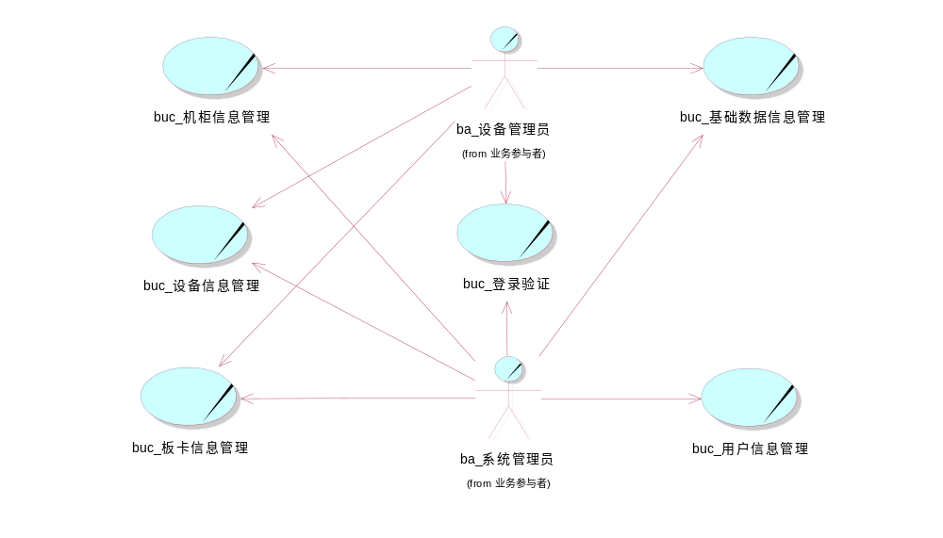
图3-1 上海电信机房设备分布管理系统业务用例图

3.2.3 业务活动图
根据业务用例建模分析的结果，得到上海电信机房设备分布管理系统的业务活动图如图3-2所示。
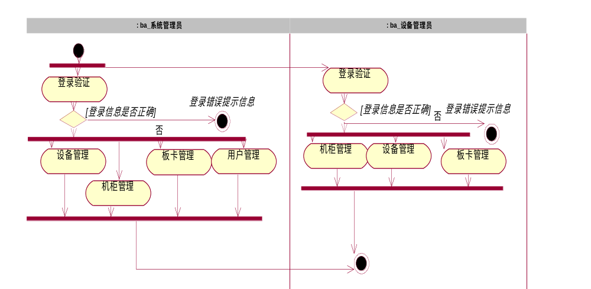
图3-2 上海电信机房设备分布管理系统业务活动图

3.2.4 业务静态建模
根据业务用例建模图和业务活动图的思路整理可设计出业务静态建模图，如图3-3所示。
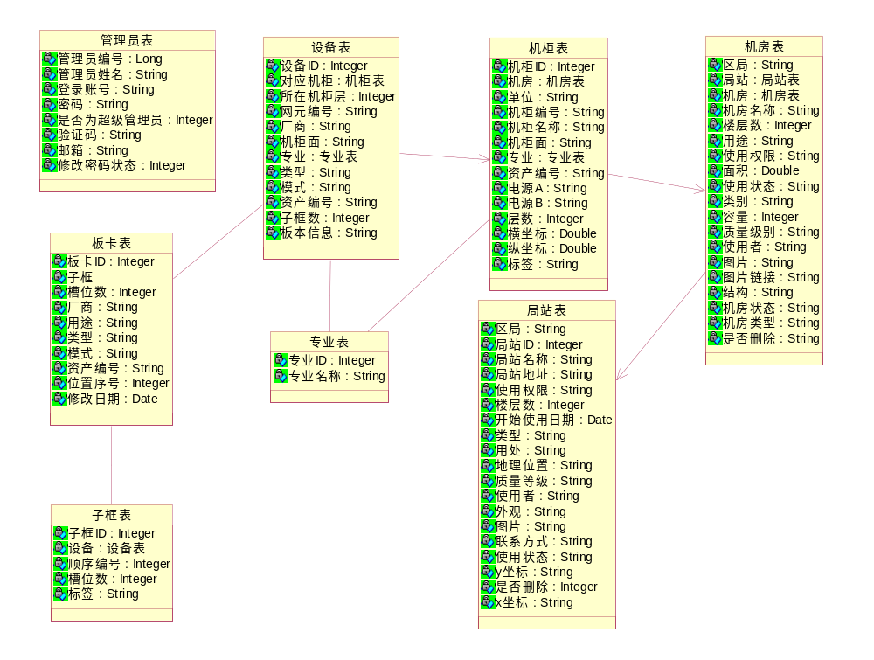
图3-3 上海电信机房设备分布管理系统业务静态建模图

4 系统设计

4.1 体系结构设计
上海电信机房设备分布管理系统采用目前比较流行的MVC设计模式，MVC即Model（模型层)、View(视图层)、Control(控制层)的缩写，用户在页面发出请求动作，控制层通过调用相关服务层，服务层再调用数据访问层进行数据操作的方式进行数据处理，并将处理结果反馈给页面，体系结构设计的详情如图4-1。
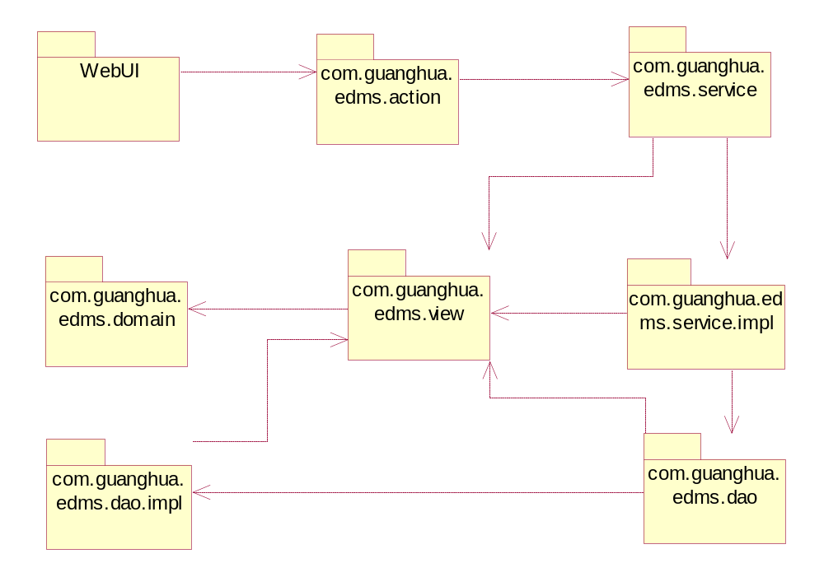
图4-1 上海电信机房设备分布管理系统体系结构设计图

4.2 系统功能设计

4.2.1 机柜信息管理功能
机柜信息管理的功能主要是实现设备管理员进入系统后能够查看到每个机柜的相关属性，并且每个机柜都能有专属的二维码，管理员可以打开i运维app端扫描二维码就可以查看到该机柜的平面图、相关属性信息)。同时，设备管理员批量导入机柜信息。
1.机柜信息管理的设计类图如图4-2所示。
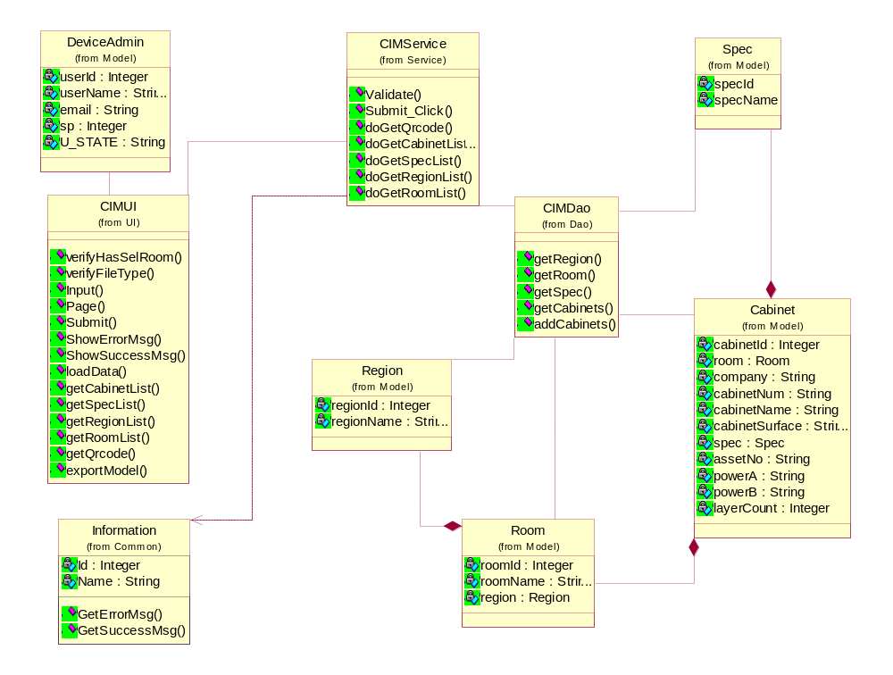
图4-2 机柜信息管理功能设计类图
如上图4-2机柜信息管理功能设计类图所示：
Cabinet:机柜信息的实体，主要描述设备管理员要查询的机柜信息。
Room:机房的信息实体，主要描述机房的相关信息。
Region:局站信息的实体，主要为了描述局站的相关信息。
Information:提示信息的实体，主要为了封装提示信息。
Spec:专业信息的实体，主要封装了机柜的专业信息。

2.机柜信息管理的顺序图如图4-3所示。
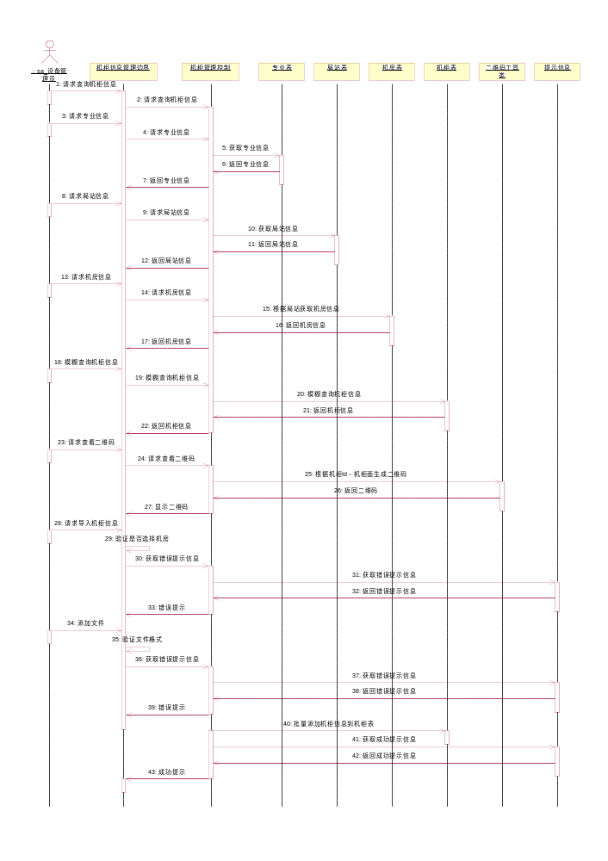
图4-3 机柜信息管理功能设计顺序图

4.2.2 设备信息管理功能
设备信息管理的功能主要是实现设备管理员进入系统后能够按条件（局站、机房、机柜）模糊查询到每个机柜里设备的相关属性，并且每个设备都能查看到它所含的板卡信息。同时，设备管理员可以批量导入设备信息。
1.设备信息管理的设计类图如图4-4所示。
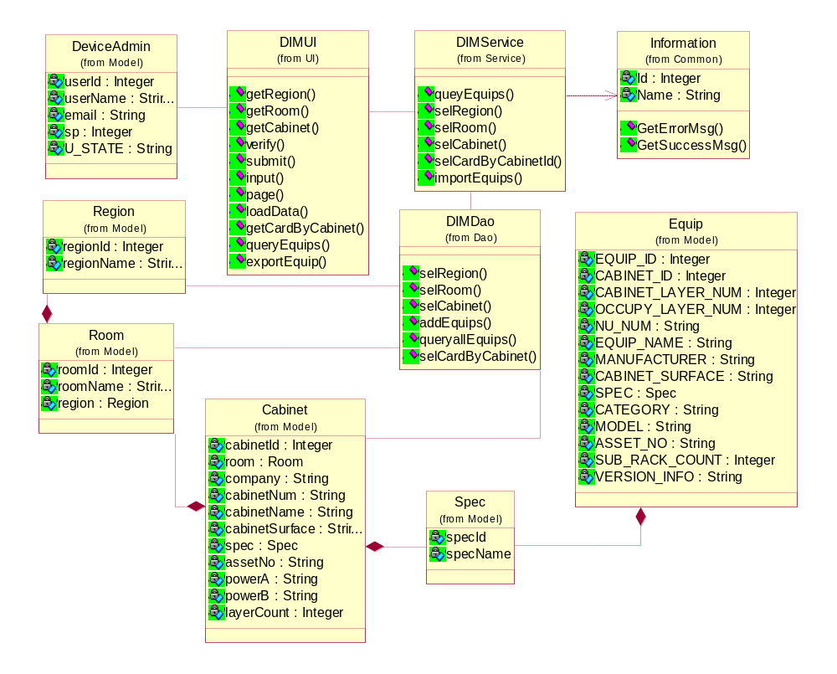
图4-4 设备信息管理功能设计类图

2.设备信息管理的顺序图如图4-5所示。

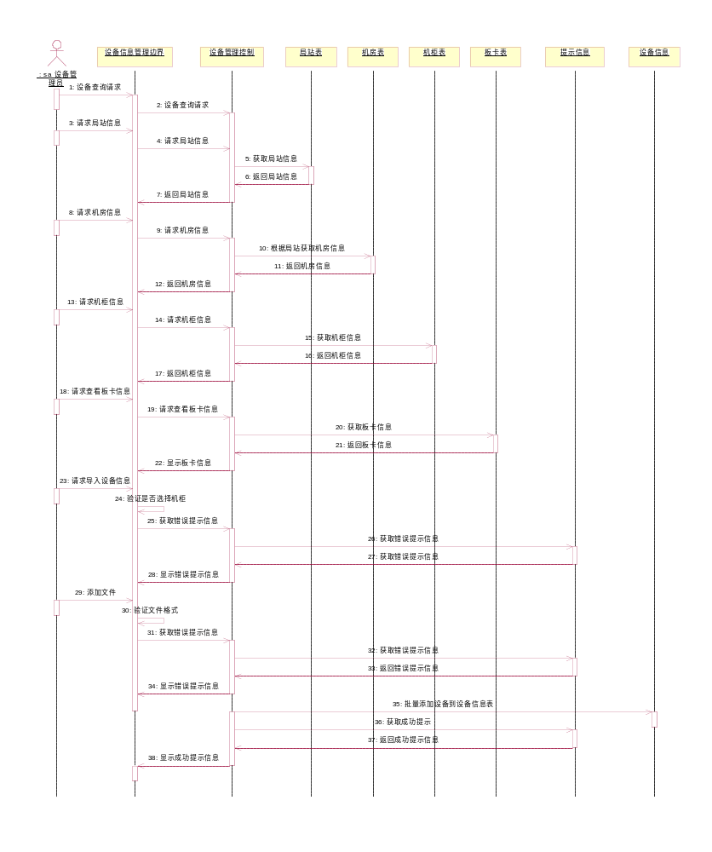
图4-5 设备信息管理功能设计顺序图

4.2.3 板卡信息管理功能
板卡信息管理的功能主要是实现设备管理员进入系统后能够按条件（局站、机房、机柜）模糊查询到每个设备上板卡的相关属性，并且在批量导入板卡时系统需要判断导入的机柜里是否有设备，如果机柜里有设备才允许管理员导入板卡，否则给出不允许导入的提示信息。
1.板卡信息管理的设计类图如图4-6所示。
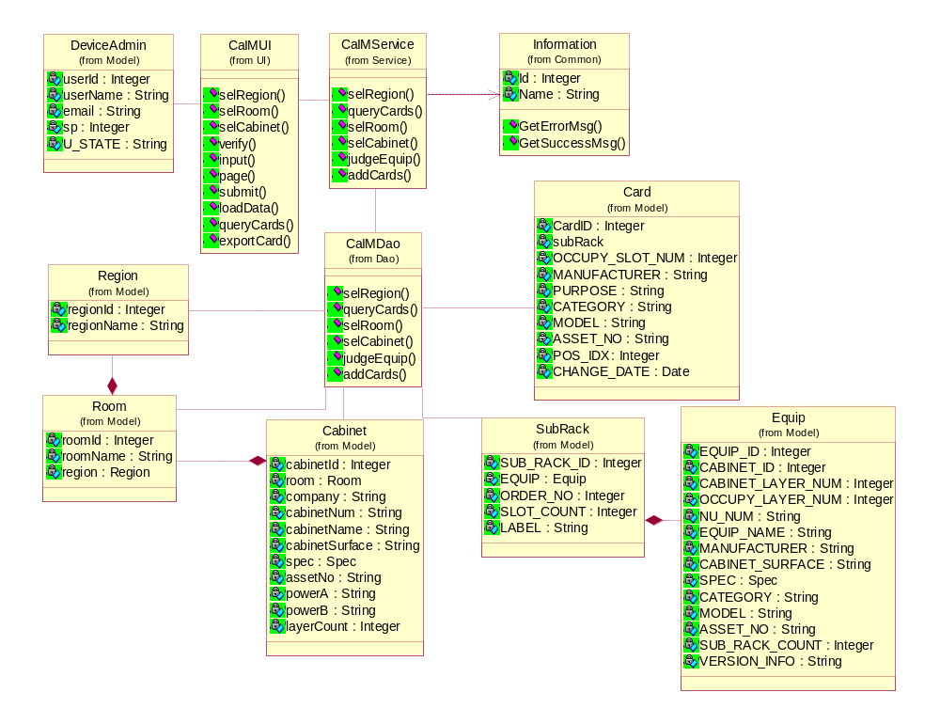
图4-6 板卡信息管理功能设计类图

2.板卡信息管理的顺序图如图4-7所示。
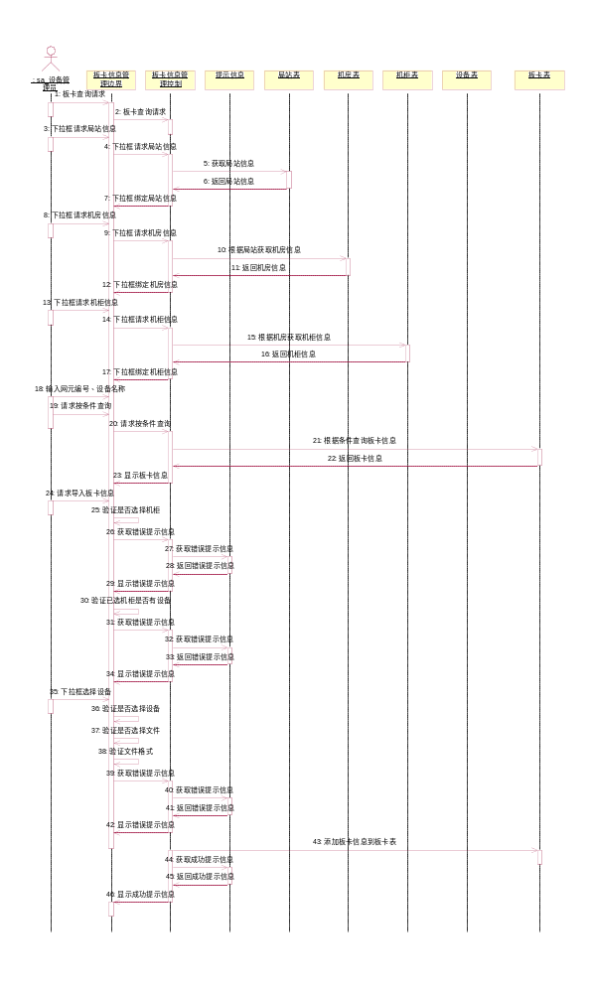

图4-7 板卡信息管理功能设计顺序图

4.2.4 基础数据管理功能
基础信息管理的功能主要是实现设备管理员进入系统后可以对专业、局站、机房进行增加、删除（分单条删除和批量删除两种情况）、修改、查询操作。这些数据表只起一个辅助作用，删除的时候，系统会判断是否在使用，如果正在使用中，则不能将其删除，系统给出相关提示。这里只演示专业数据管理功能的设计类图和专业数据管理功能的顺序图，其余与之类似。
1.专业数据管理功能的类图如图4-8所示。
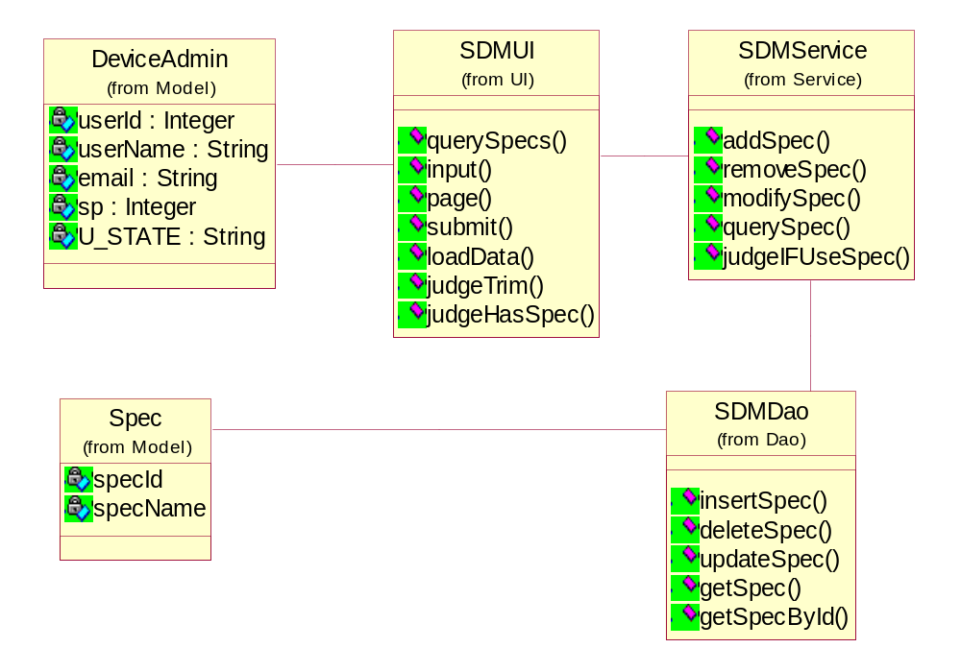
图4-8 专业数据管理功能设计类图

2.专业数据管理功能的顺序图如图4-9所示。
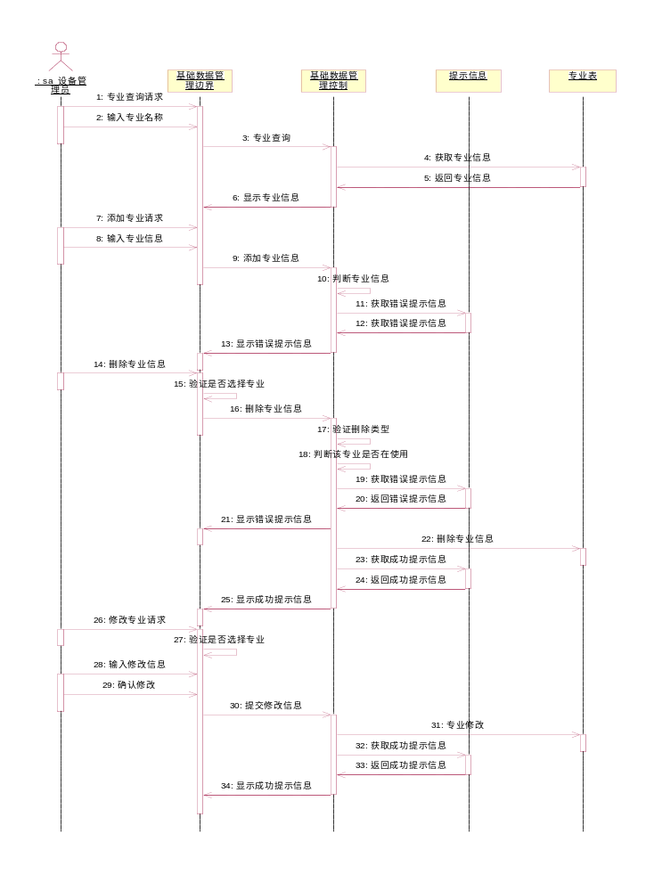
图4-9 专业数据管理管理功能设计顺序图

4.2.5 用户信息管理功能
由于上海电信机房设备分布管理系统不是面向普通用户的系统，所以对于用户管理那块是交给公司系统管理员来管理的，因此，用户信息管理的功能主要是实现系统管理员（超级管理员）进入系统后可以对设备管理员进行增删改管理操作，而设备管理员本身不能对其他管理员进行管理的。
1.用户信息管理功能的类图如图4-10所示。
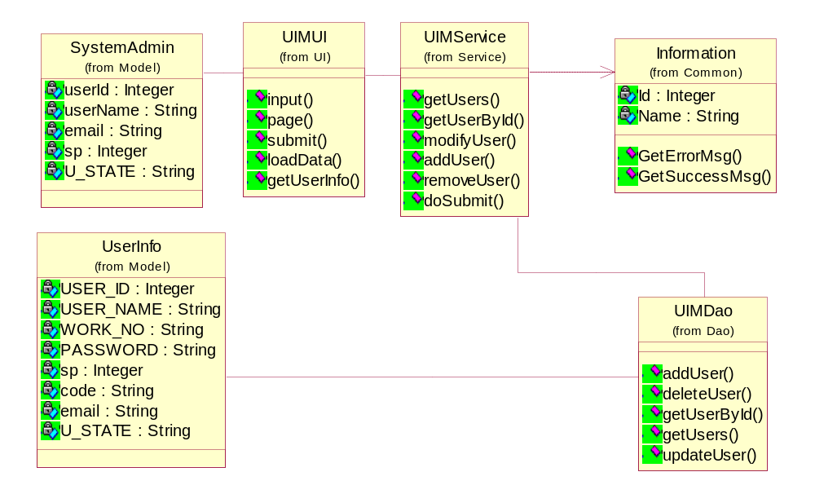
图4-10 用户信息管理功能设计类图

2.用户信息管理功能的顺序图如图4-11所示。
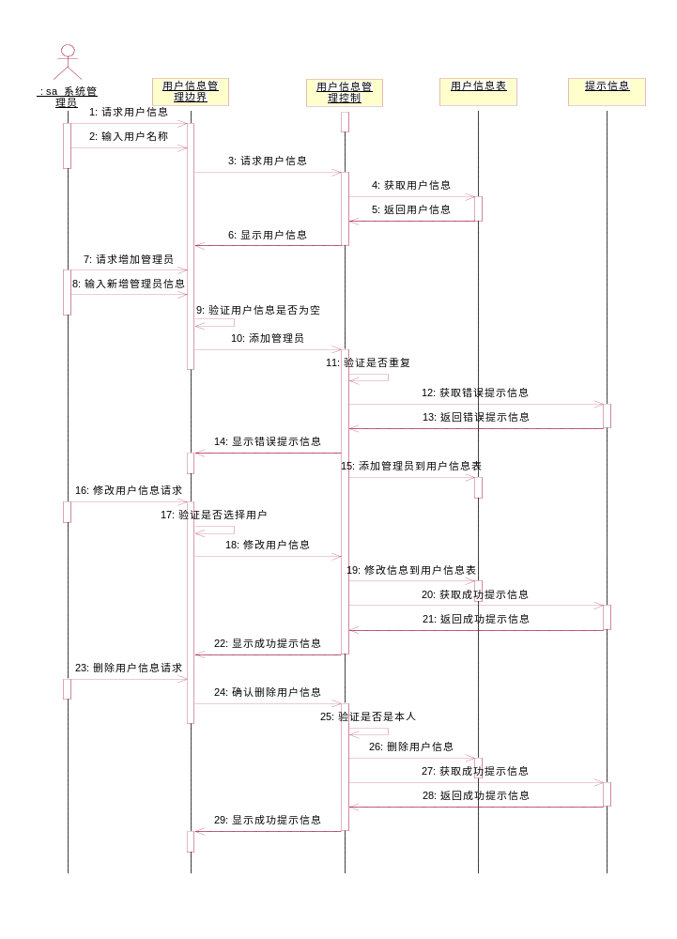
图4-11 用户信息管理管理功能设计顺序图

4.3 数据库设计

4.3.1 数据库逻辑结构设计
上海电信机房设备分布管理系统的ER图如图4-12所示。
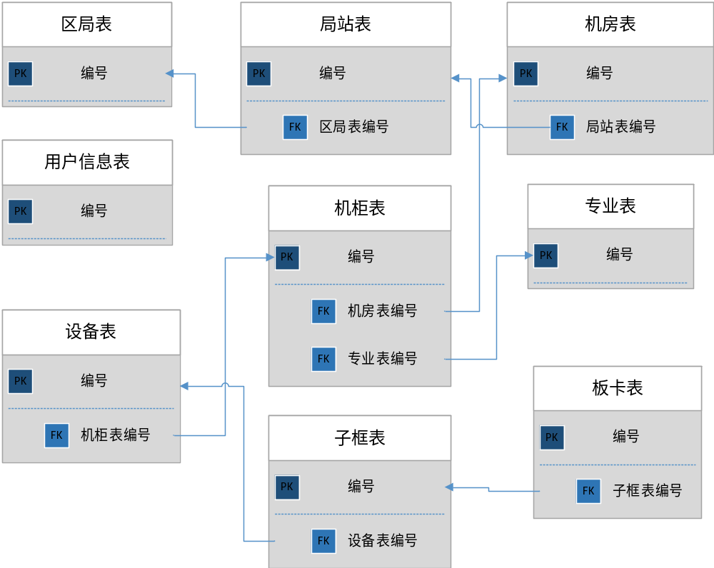

图4-12 上海电信机房设备分布管理系统ER图

4.3.2 数据表设计
（1）账户（UserInfo）数据表，作用是用来描述系统用户的信息。如表4-1所示：
表4-1 UserInfo表
序号 | 字段名 | 数据类型 | 是否主键 | 意义
1 | USER_ID | int | Yes | 账户表编号
2 | USER_NAME | varchar (20) | No | 登录账号
3 | WORK_NO | varchar (20) | No | 管理员名称
4 | PASSWORD | varchar (100) | No | 账户的标记
5 | sp | int | NO | 是否为超级管理员
6 | code | varchar(200) | No | 验证码
7 | email | varchar(11) | No | 邮箱
8 | U_STATE | int | No | 账户状态
（2）机柜（jfzs_cabinet_manage）数据表，作用是描述机柜的信息。如表4-2所示：
表4-2 jfzs_cabinet_manage表
序号 | 字段名 | 数据类型 | 是否主键 | 意义
1 | CABINET_ID | int | Yes | 机柜表的编号
2 | ROOM_ID | int | No | 机房Id
3 | TYPE | varchar(20) | No | 类型
4 | COMPANY | varchar (20) | No | 单位
5 | CABINET_NUM | varchar（200） | No | 机柜编号
6 | CABINET_NAME | varchar（200） | No | 机柜名称
7 | CabinetSurface | varchar（100） | No | 机柜面
8 | SPEC_ID | int | No | 专业Id
9 | ASSET_NO | varchar（50） | No | 资产编号
10 | POWER_A | varchar（50） | No | 电源A
11 | POWER_B | varchar（50） | No | 电源B
12 | LAYER_COUNT | int | No | 层数
（3）设备（jfzs_equipment_manage）数据表，作用是描述机柜内设备的信息。如表4-3所示：
表4-3 jfzs_equipment_manage表
序号 | 字段名 | 数据类型 | 是否主键 | 意义
1 | EQUIP_ID | int | Yes | 设备表的编号
2 | CABINET_ID | int | No | 所在机柜编号
3 | CABINET_LAYER_NUM | int | No | 机柜层数
4 | OCCUPY_LAYER_NUM | int | No | 所占层数
5 | NU_NUM | varchar（200） | No | 网元编号
6 | EQUIP_NAME | varchar（200） | No | 设备名称
7 | MANUFACTURER | varchar（200） | No | 设备生产厂商
8 | CABINETSURFACE | varchar（200） | No | 机柜面
9 | SPEC_ID | int | No | 专业编号
10 | CATEGORY | varchar（200） | No | 类型
11 | MODEL | varchar（200） | No | 模型
12 | ASSET_NO | varchar（200） | No | 资产编号
13 | SUB_RACK_COUNT | int | No | 子框数
14 | VERSION_INFO | varchar（200） | No | 版本信息
（4）板卡信息（jfzs_board_card_manage）数据表，作用是板卡的信息。如表4-4所示：
表4-4 jfzs_board_card_manage表
序号 | 字段名 | 数据类型 | 是否主键 | 意义
1 | CARD_ID | int | Yes | 板卡编号
2 | SUB_RACK_ID | int | No | 子框编号
3 | OCCUPY_SLOT_NUM | int | No | 槽位数
4 | MANUFACTURER | varchar(100) | No | 厂商
5 | PURPOSE | varchar(200) | No | 用途
6 | CATEGORY | varchar(50) | No | 类型
7 | MODEL | varchar(100) | No | 模型
8 | ASSET_NO | varchar(100) | No | 资产编号
9 | POS_IDX | int | No | 位置索引
10 | CHANGE_DATE | varchar(50) | No | 更新日期
（5）子框（Customervisthis）数据表，作用是记录添加设备生成相关子框的信息。如表4-5所示：
表4-5 jfzs_sub_rack_manage表
序号 | 字段名 | 数据类型 | 是否主键 | 意义
1 | SUB_RACK_ID | int | Yes | 子框编号
2 | EQUIP_ID | int | No | 设备编号
3 | ORDER_NO | int | No | 排序
4 | SLOT_COUNT | int | No | 槽位数
5 | LABEL | varchar(50) | No | 排序标签
（6）专业（jfzs_spec_manage）数据表，作用是设备专业的信息。如表4-6所示：
表4-6 jfzs_spec_manage表
序号 | 字段名 | 数据类型 | 是否主键 | 意义
1 | SPEC_ID | int | Yes | 专业编号
2 | SPEC_NAME | varchar (18) | No | 专业名称
（7）局站（region）数据表，作用是描述的局站的信息。如表4-7所示：
表4-7 region表
序号 | 字段名 | 数据类型 | 是否主键 | 意义
1 | REGION_ID | int | Yes | 局站编号
2 | REGION_NAME | varchar(200) | No | 局站名称
3 | DISTRICT | int | No | 区局
4 | ADDRESS | varchar(500) | No | 局站地址
5 | PROPERTY_RIGHT | varchar(100) | No | 使用权限
6 | RE_FLOOR | int | No | 局站楼层
7 | START_DATE | date | No | 开始日期
8 | CATEGORY | varchar(100) | No | 类别
9 | RE_USAGE | varchar(100) | No | 用途
10 | GEOGRAPHIC_LOCATION | varchar(100) | No | 地理位置
11 | QUALIFIED_LEVEL | varchar(10) | No | 质量等级
12 | APPERANCE | varchar(100) | No | 外观
13 | PIC | varchar(100) | No | 图片
14 | PIC_CONTACT | varchar(100) | No | 图片链接
15 | RE_STATE | varchar(30) | No | 使用状态
16 | ISDELETE | varchar(10) | No | 是否删除
17 | DOOR_NAME | varchar(255) | No | 房间名字
18 | GPS_X | varchar(20) | No | X轴方向
19 | GPS_Y | varchar(20) | No | Y轴方向
20 | SUB_DISTRICT | int | No | 子区
21 | RE_ADDRRESS | varchar(200) | No | 地址
22 | GRID_NUM | varchar(50) | No | 网元
（8）机房（room）数据表，作用是描述机房的信息。如表4-8所示：
表4-8 room表
序号 | 字段名 | 数据类型 | 是否主键 | 意义
1 | ROOM_ID | int | Yes | 机房编号
2 | ROOM_NO | varchar(100) | No | 机房名称
3 | REGION_ID | int | No | 所在局站
4 | RO_FLOOR | int | No | 楼层数
5 | RO_USAGE | varchar(200) | No | 用途
6 | PROPERTY_RIGHT | varchar(300) | No | 使用权限
7 | RO_STATE | varchar(100) | No | 使用状态
8 | CATEGORY | varchar(100) | No | 类型
9 | CAPACITY | int | No | 容量
10 | QUALIFIED_LEVEL | varchar(100) | No | 质量等级
11 | MANNED | varchar(50) | No | 使用人
12 | PIC | varchar(100) | No | 图片
13 | PIC_CONTACT | varchar(100) | No | 图片链接
14 | STRUCTURE | varchar(200) | No | 结构
15 | ISDELETE | varchar(10) | No | 是否删除

4.4 安全性设计
上海电信机房设备分布管理系统在安全性设计方面采用了登录验证、用户权限管理和拦截器、通过账户邮箱找回密码的方式来保证系统的安全性和可靠性。
- 登录验证
管理员必须输入正确的登录账号、登录密码及系统随机生成的验证码才能登录到后台管理系统，否则系统拒绝请求。登录验证的流程图如下：
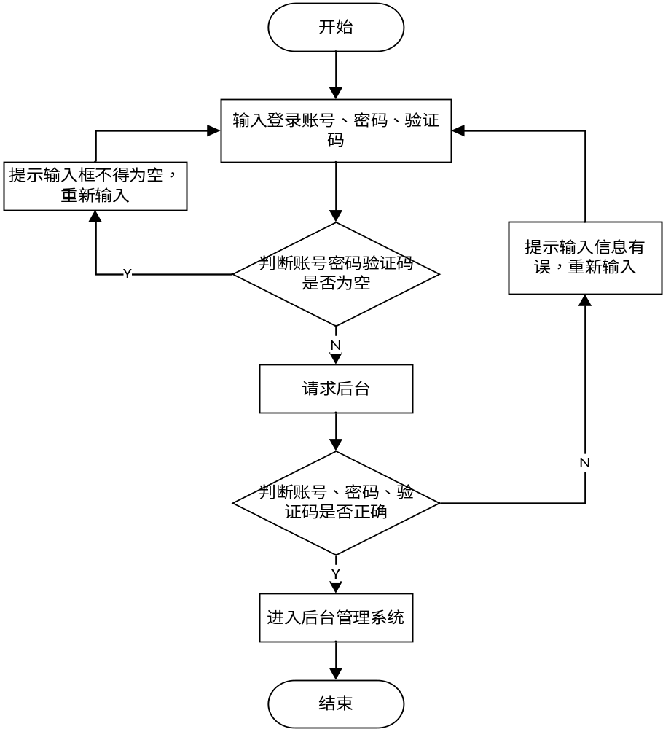
图4-13 登录验证安全设计流程图
- 权限控制
本系统分设备管理员（普通管理员）和系统管理员（超级管理员）两种角色，设备管理员不能对用户信息进行管理，而系统管理员才能对用户信息进行管理。系统通过判断角色信息来决定是否为其开放用户信息管理功能，这也在一定程度上保证了系统的安全性。权限控制安全设计的流程图如图4-14所示：
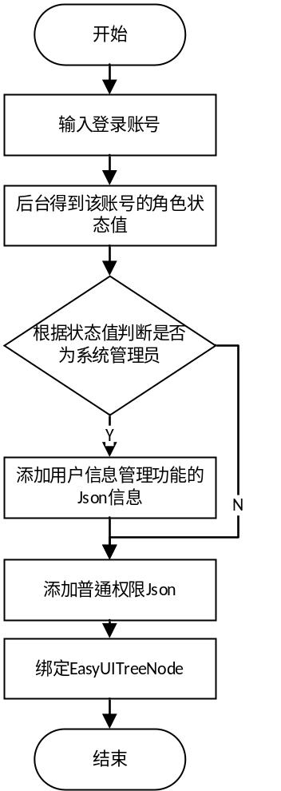
图4-14 权限控制安全设计流程图
- 拦截器
在请求后台数据时，系统判断当前操作人员是否登录，检查方式是系统判断当前用户Session是否为空，如果为空，系统判断当前请求URI是否在拦截范围内，如果是则表示非法请求，系统自动跳转到登录页面，如果不在拦截范围内（如用户找回密码请求），则系统放行。拦截器的安全设计流程图如图4-15所示：
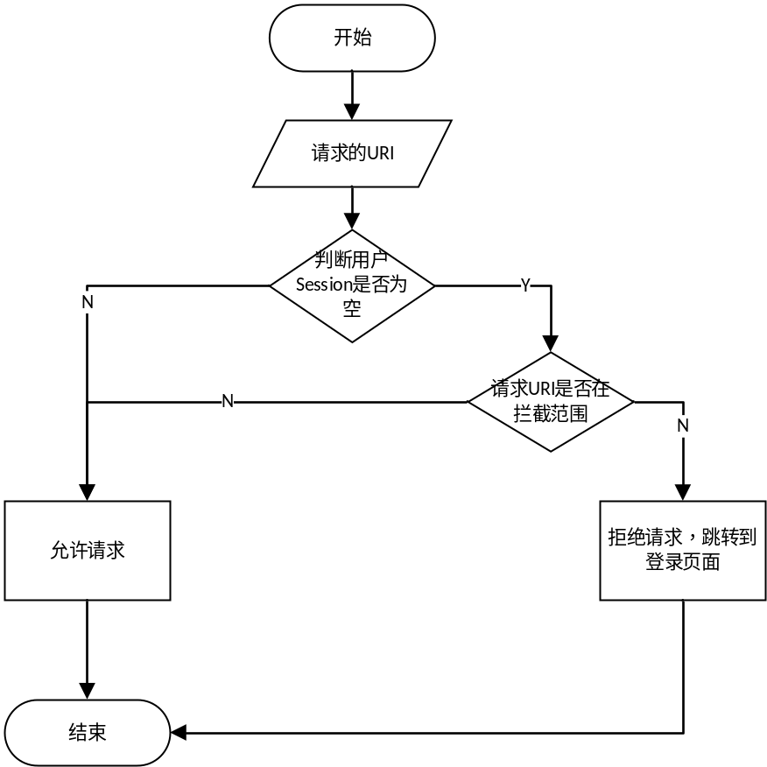
图4-15 拦截器安全设计流程图
- 邮箱找回密码
管理员如果忘记密码，可以通过输入登录账号，系统检验该账号是否进行邮箱绑定，存在则发送找回密码邮箱链接，不存在该账号或未绑定时系统给予错误信息提示，管理员点击自己邮箱内的找回密码链接重新设置密码的方式找回密码即可，这也保证了系统用户的账号安全性。邮箱找回密码的安全设计流程图如图4-16所示：
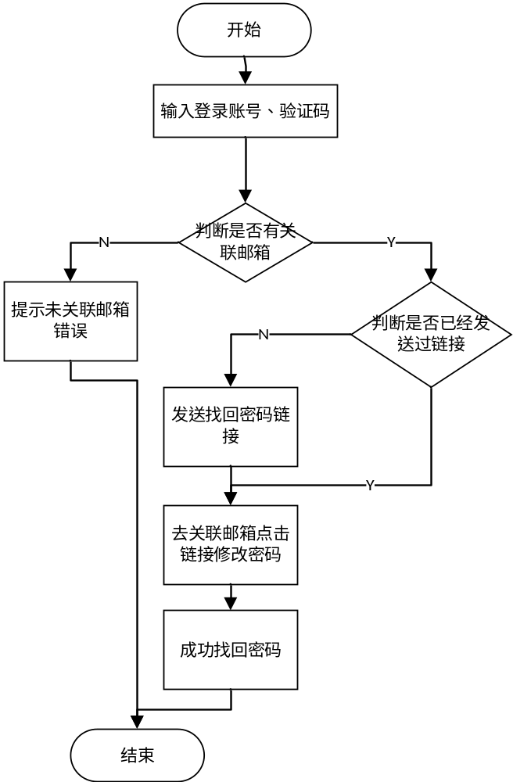
图4-16 邮箱找回密码安全设计流程图

5 系统实现

5.1 登录页面的实现
该页面作为系统的入口，用户通过输入正确的个人账号、密码以及系统随机生成的验证码登录系统，同时，管理员也可以点击忘记密码，进入相应页面找回密码。具体页面设计和功能详情见图5-1。
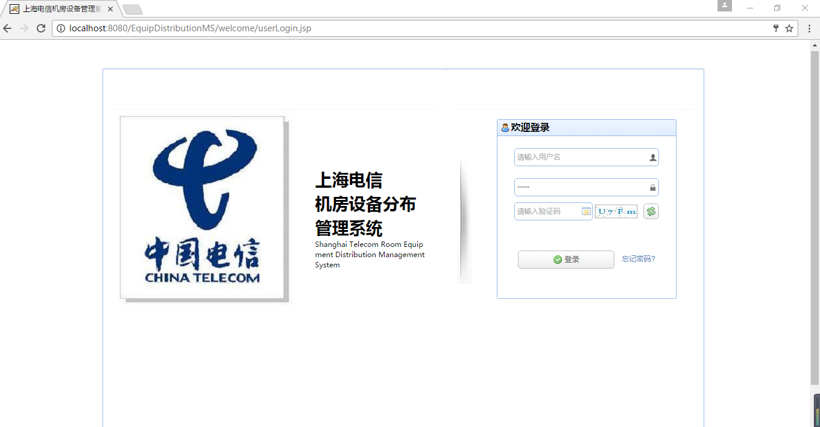
图 5-1 上海电信机房设备分布管理系统登录页面

5.2 后台首页的实现
管理员成功登录系统后，进入到后台管理系统首页，系统根据管理员的角色配置可操作的功能。同时，首页采用ECharts中饼图的形式展示系统主要设备的分布情况。具体页面设计和功能详情见图5-2。
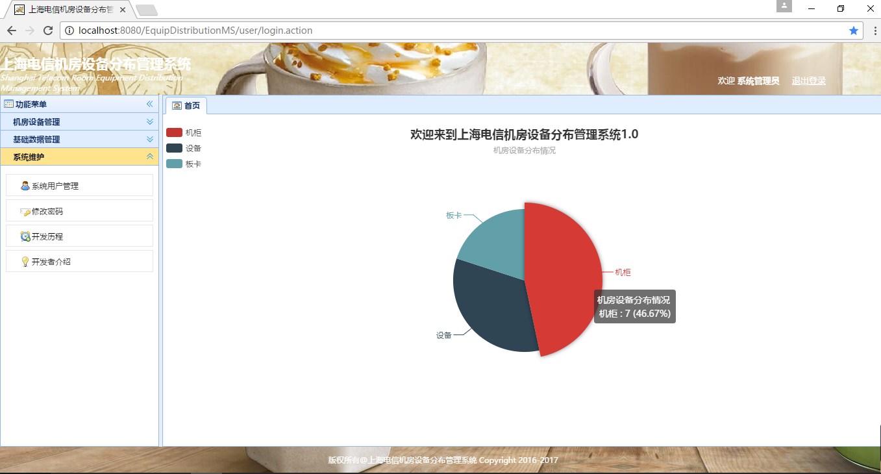
图 5-2 上海电信机房设备分布管理系统后台首页

5.3 机柜信息管理页面的实现
设备管理员成功登录系统后，可以进入到机柜管理模块，下拉框选择局站、机房、专业或输入机柜编号/机柜名称进行模糊查询，查询结果分页显示，并且每个机柜都能生成相应的二维码，管理员可以打开 “i运维”app的扫一扫功能，根据WEB端生成的二维码扫描查看到相应的机柜信息。具体页面设计和功能详情见图5-3、图5-4。
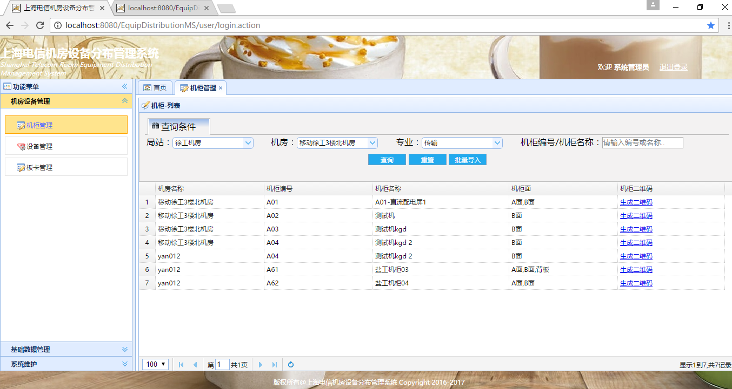
图 5-3 上海电信机房设备分布管理系统机柜管理页面

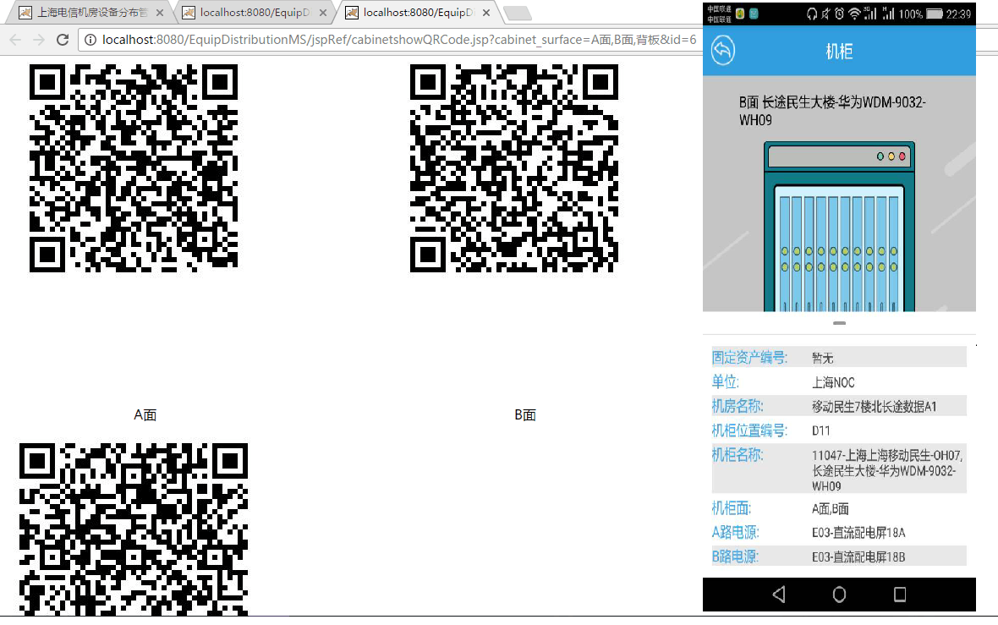
图 5-2 机柜二维码生成页面及i运维app扫描结果

5.4 设备信息管理页面的实现
设备管理员成功登录系统后，可以进入到设备管理模块，下拉框选择局站、机房、机柜或输入网元编号/设备名称进行模糊查询，分页显示模糊查询结果，也能查看到每个设备中所含的板卡信息。具体页面设计和功能详情见图5-5。

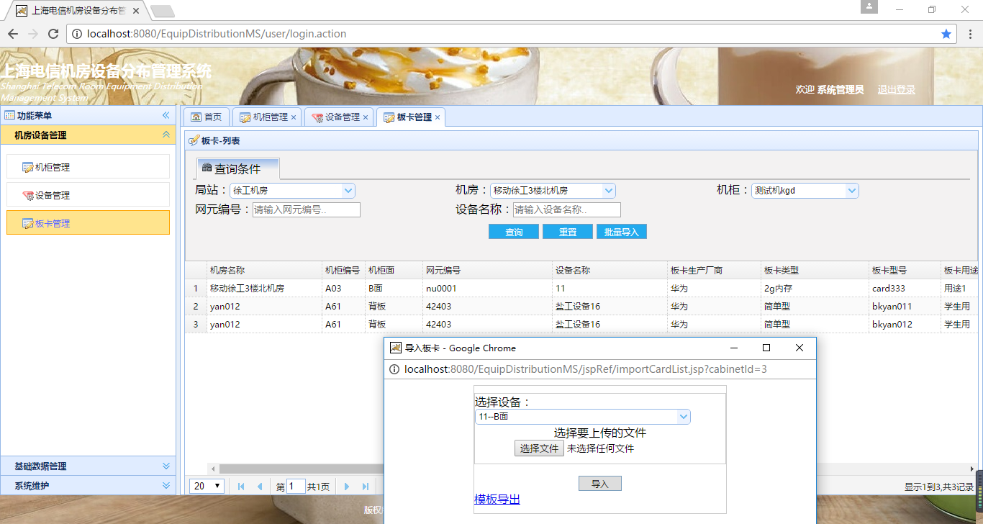

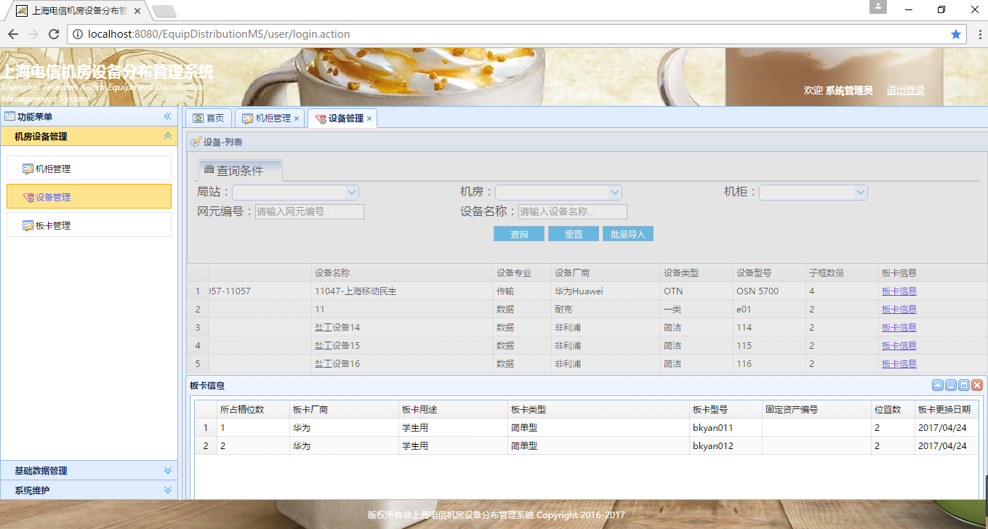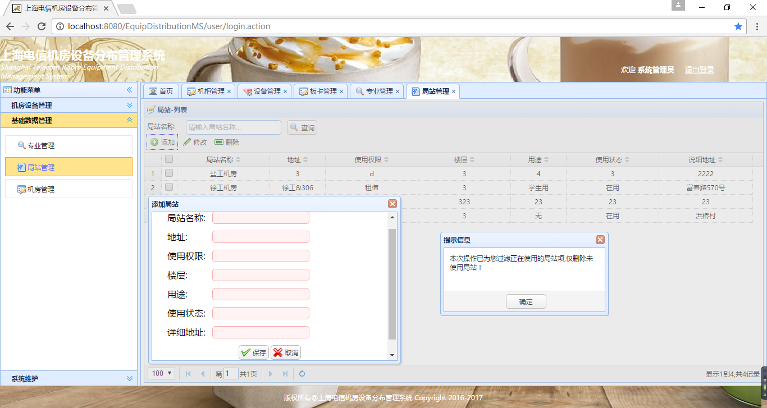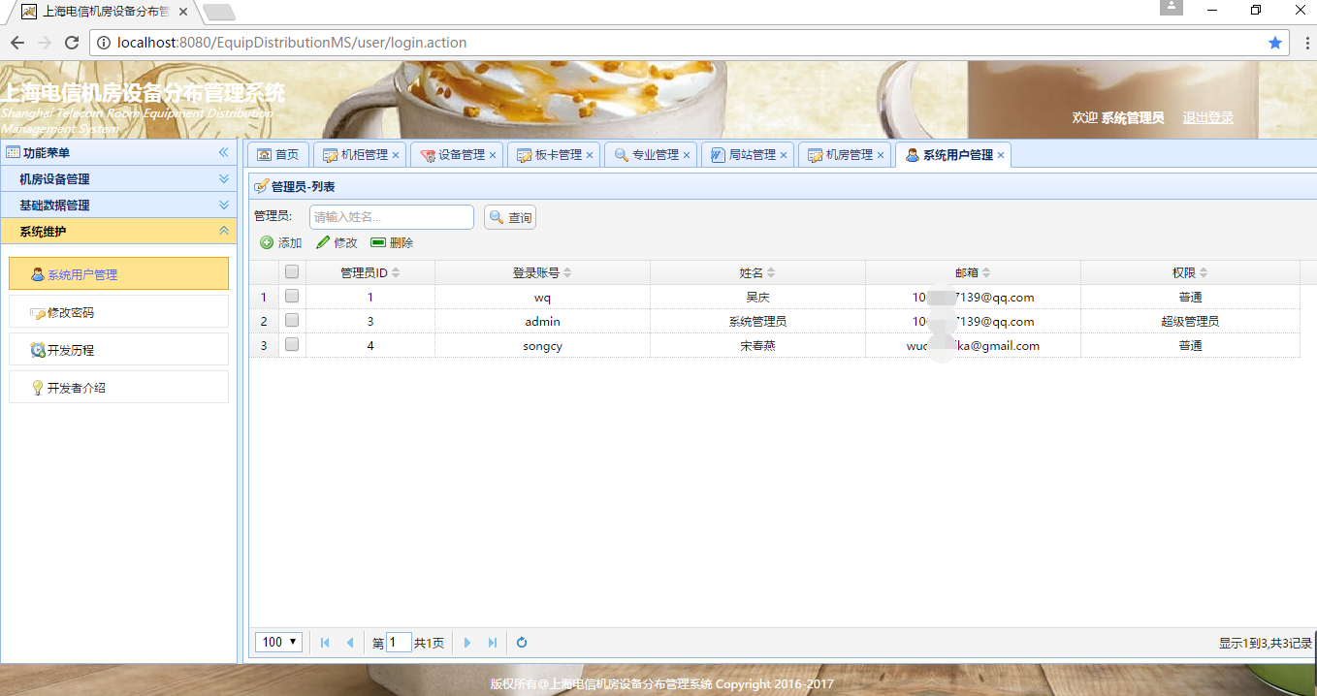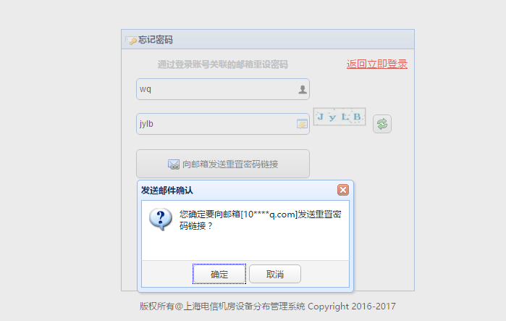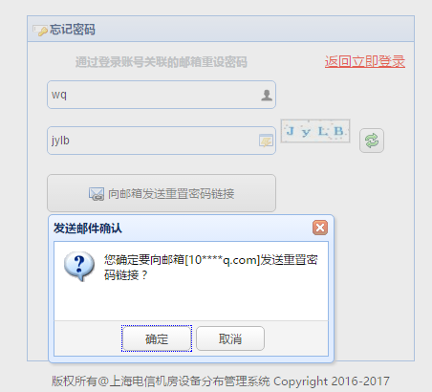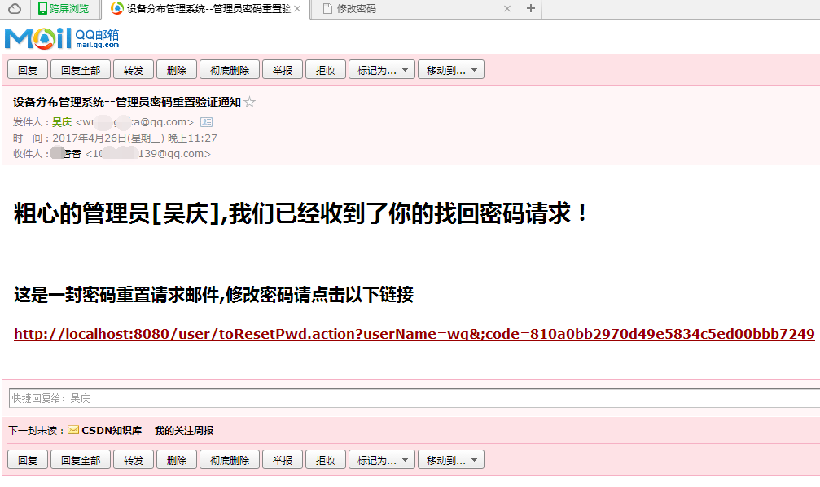

结论

致谢
×××××××××××××××××××××××××××××××××××××××××××××××××××××××××××××××××××××××××××××××××××××××××××××××××××××××××××××××××××××××××××××××××××××××××××××××××××××××××××××××××××××××××××××××××××××××××××××××××××××××××××××××××××××××××××××××××××××××××××××××××××××××××××××××××××××××××××××××××××。
××××××××××××××××××××××××××××××××××××××××××××××××××××××××××××××××××××××××××××××××××××××××××××××××××××××××××××××××××××××××××××××××××××。

参考文献
[1] 刘光明．企业文化与核心竞争力[J] ．经济管理, 2002, (17) ：6-9．
[2] Cochran J K, Qual B K P． A Microcomputer System for Qualitative Simulation[J]. Simulation, 1990,58(11):300-308.
[3] 张刚．企业组织创新研究[M] ．北京：科学出版社，2000:88-118.
[4] 吕海宝．电驱动与溶液驱动形状记忆聚合物混合体系及其本构方程[D] ．哈尔滨：哈尔滨工业大学，2010:15-26．
[5] 刘宪恩．形成学校文化的基本源点[N] ．光明日报，2002-3-12(B1)．

………………

附录

附录1
……

附录2
……

